


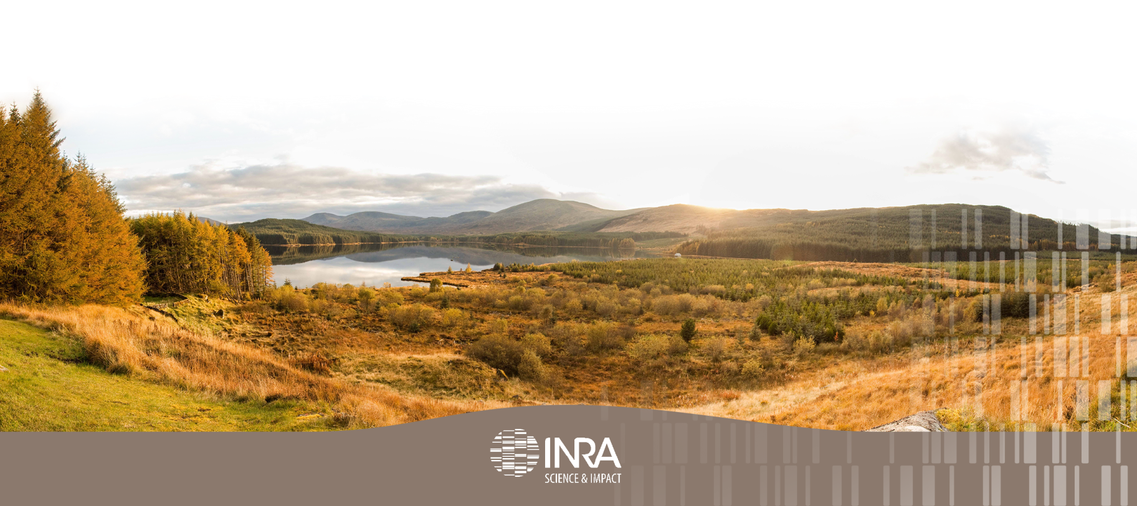
Le guide d’utilisation du site de l’ODR et de l’outil CartoDynamique
Unité de service de l’Observatoire du Développement Rural (0685)
24, chemin de Borde Rouge – Auzeville
CS 52627
31326 CASTANET TOLOSAN CEDEX
RAYMOND Claire
LEDOUX Nicolas
FERNANDES Camille
GENDRE Cédric

Septembre 2016

Table des matières

1. Navigation sur l’ODR 3
1.1. S’inscrire et se connecter sur le site 3
1.2. Présentation des différents menus 4
1.2.1. Réseaux 4
1.2.2. Ressources 5
1.2.3. Utilisateur 6
1.3. Wiki ODR 7

2. Utilisation de l’outil Carto Dynamique 8
2.1. Visiteur 8
2.2. Titulaire 11

L’Observatoire du Développement Rural (ODR) est un site collaboratif créé par l'INRA et géré par l'unité de service de l'observatoire du développement rural (US-ODR). L'US-ODR a été créée le 1er janvier 2009 par l'INRA pour gérer et développer l'ODR et pour fournir une assistance technique aux utilisateurs (unités de recherche ou services d'études liés aux partenaires).

L’Observatoire du Développement Rural est un cadre à la fois matériel et humain pour le développement de "projets" (pour l'évaluation du Développement Rural ou pour des recherches sur les systèmes agricoles et la politique agricole) et de "programmes", entre partenaires.

L'Observatoire rassemble des bases de données se rapportant aux mesures de politiques agricoles et agro-environnementales, aux activités agricoles et, plus généralement, au développement rural. Les partenaires de l'ODR sont responsables de différents programmes, ouverts soit aux seuls membres accrédités soit plus largement. Ces programmes sont regroupés en réseaux. La plateforme ODR permet de stocker de façon indépendante différentes bases de données appartenant à différents fournisseurs. Ces bases de données sont mises à disposition de différents utilisateurs titulaires selon des modalités et des conditions fixées par des conventions avec chaque fournisseur de données. Elles permettent de créer des indicateurs, qui ensuite peuvent être publiés sous la forme de produits aisément consultables. Les tableaux et cartes sont dynamiques (ajustables sur différents types de territoires) et exportables (selon les droits des utilisateurs).

Ce document a pour objectif de présenter les différentes ressources disponibles sur le site de l’ODR et le moyen de les exploiter. Cela passe de la création d’un compte jusqu’à l’utilisation d’un langage de programmation pour exploiter des données sur le site de cartographie.

En bas de chaque page, les erreurs fréquentes sont renseignées. Cependant, si d’autres points posent des difficultés, les coordonnées des administrateurs de l’ODR sont disponibles en fin du document.

Sur le site de l’ODR, un glossaire est à votre disposition ainsi qu’un lexique des termes employés dans l’application. Vous retrouverez également un organigramme de l’ensemble de l’équipe ODR où sont renseignés les contacts.

Navigation sur l’ODR

S’inscrire et se connecter au site

La connexion et l’inscription au site de l’ODR se fait au lien suivant : https://odr.supagro.inra.fr
La création d’un compte se réalise en plusieurs étapes, dont chacune est nécessaire pour sa validation. Une fois le formulaire complété, la connexion au compte doit attendre la validation par un administrateur habilité. Cette validation n’est pas automatique, elle peut mettre plus ou moins de temps selon la disponibilité des administrateurs du site.
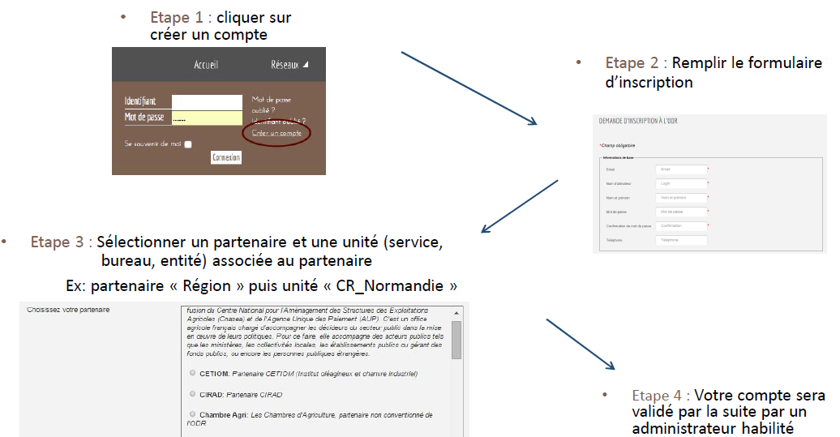

Erreurs fréquentes rencontrées par les utilisateurs :
- Utilisateur : vérifiez que l’identifiant que vous avez saisit est bien le même que celui que vous avez renseigné lors de votre inscription. En effet, le mail automatique de l’ODR peut vous induire en erreur : votre identifiant n’y est pas indiqué, c’est votre mail qui est renseigné.
- Navigateur : il est préférable d’utiliser des versions récentes de Chrome ou Firefox.
- Mot de passe : il vaut mieux saisir manuellement le mot de passe. En effet, votre navigateur peut enregistrer des mots de passe d’autres sites ou erronés et ainsi rendre votre connexion invalide.

Présentation des différents menus

Une fois connecté à votre compte, le menu s’enrichit des accès pour lesquels vous avez l’autorisation de connexion.
Le bandeau horizontal est constitué des différents menus. Ces derniers sont décrits dans le tableau qui suit.
Accueil | Page d'accueil du site de l'Observatoire. Vous pouvez également choisir la page d'accueil de votre programme par défaut (ou de l'un des programmes parmi ceux auxquels vous avez accès) en allant dans la rubrique "Vos informations personnelles" du Menu Utilisateur.
Réseaux | Au nombre de six, ils regroupent les outils et données selon les types d’information. Par exemple le réseau emploi comporte les programmes et données relatifs à l’emploi agricole. Voir partie 1.2.1. de ce document.
Ressources | Permet d'accéder aux différents types de ressources de l'Observatoire : ressources documentaires, résultats publiés dans des dossiers thématiques (cartes, indicateurs...), bases de données, ... Voir partie 1.2.2. de ce document.
US-ODR | Cette rubrique vous permet d’accéder aux contacts des membres de l’ODR ainsi qu’aux publications réalisées par ces derniers.
Utilisateur | Ce menu vous permet de revenir sur les paramètres de votre compte, de voir vos informations et données personnelles, d’accéder à des aides/tutoriaux d’utilisation du site de l’ODR et de faire une demande d’accès à des données. Voir partie 1.2.3. de ce document.

Réseaux

L’observatoire « ODR » donne accès pour des utilisateurs agréés à des informations et des indicateurs sur l'évolution de l'agriculture (emploi, structures, productions) et de l'économie des territoires ruraux, sur les politiques agricoles et rurales, sur l'agroenvironnement, sur les signes de qualité, etc.
L'information est présentée sous forme d'articles et de dossiers thématiques dans lesquels sont mis à disposition de façon interactive des tableaux d'indicateurs et des cartes. Les domaines couverts sont définis avec les partenaires des différents réseaux participant au développement de la plateforme.
L'ODR est un outil pour les travaux d'évaluation des Programmes de Développement Rural (Réseau Evaluation). A ce titre il est financé par le Fond Européen Agricole de Développement Rural (FEADER). C'est aussi un outil d'élaboration de tableaux de bord de l'emploi agricole (Réseau Emploi) et un répertoire des signes d'identification de la qualité et de l'origine (Réseau Qualité). C'est aussi un outil au service de la recherche (Réseau Recherche et Réseau Systèmes Agricoles).

Ressources

L’accès aux ressources vous permet d'accéder aux différents types de ressources de l'Observatoire : ressources documentaires, résultats publiés dans des dossiers thématiques (cartes, indicateurs...), bases de données, etc.
L’accès au menu « Ressources de l’ODR » se fait via l’accès à « Ressources » depuis le menu horizontal.
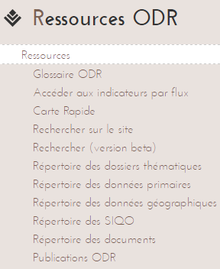
Glossaire ODR | Reprend les sigles ainsi que les définitions des concepts utilisés dans l’ODR.
Accès aux données par flux | Permet d’accéder à des indicateurs géostatistiques par flux TJS. TJS permet d’échanger des données et métadonnées associées.
Carte rapide | Raccourci vers CartoDynamique. Voir partie 2 de ce document.
Rechercher sur le site | Outils de recherche sur le site de l’Observatoire. Il est également possible de faire des recherches avancées par types de ressources.
Répertoire des dossiers thématiques | Répertoire des indicateurs construit par l’ODR.
Répertoire des données primaires | Bases de données hébergées sur l’ODR. L’hébergement, la mise à jour et les conditions d’utilisation de ces bases sont régis par des conventions l’INRA et les fournisseurs.
Répertoire des données géographiques | Ce répertoire présente les concepts géographiques de l'ODR et les données correspondantes (fonds de cartes, couches géographiques d'habillage, indicateurs de zonage).
Répertoire des SIQO | Le répertoire des SIQO est à la fois une base de données et un service informatique qui permet de sélectionner un ou plusieurs produits SIQO ou classes de produits pour afficher une vue de l'aire de production ou différents types d'indicateurs, sous formes de fiches, de tableaux et de cartes.
Répertoire des documents | Répertorie les fichiers des porte-documents de l'ensemble des programmes de l'ODR
Publications ODR | Regroupe des notes publiées par l’US-ODR (notes méthodologiques, notes d’études et de recherche et notes techniques) ainsi que des documents utilisés lors de séminaires et formations dispensés par l’US-ODR.
Wiki ODR | Encyclopédie interactive et collective de l'ODR. Voir partie 1.3. de ce document.
Contacter l’ODR | Pour toute question, demande d'information, suggestion ou problème que vous rencontrez sur le site de l'Observatoire, vous pouvez envoyer un mail aux gestionnaires ODR en cliquant sur cette rubrique.

Utilisateur

Le Menu Utilisateur (accessible depuis le bandeau horizontal) vous permet de revenir sur des paramètres de votre compte, de voir vos informations et données personnelles, d’accéder à des aides/tutoriaux d’utilisation du site de l’ODR et de faire une demande d’accès à des données.
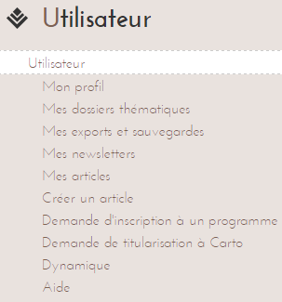
Mon profil | Permet de modifier votre page d’accueil et vos données personnelles (dont le mot de passe). Il permet également de contrôler à quels groupes vous appartenez.
Mes dossiers thématiques | Vous pouvez accéder, via cette rubrique, aux dossiers auxquels vous avez accès uniquement. Contrairement au répertoire des dossiers thématiques, où vous pouvez visualiser l’ensemble des dossiers thématiques.
Mes exports et sauvegardes | Permet de revenir sur vos exports réalisés à partir du Répertoire des dossiers thématiques publiés et, le cas échéant du Répertoire des données primaires.
Mes newsletters | Inscription à une liste de diffusion d’une newsletter.
Créer un article | La rédaction d’article est une fonctionnalité gérée par l’ODR et dépendante de vos droits. Pour pouvoir rédiger un article, il faut être « rédacteur » du programme.
Voir mes articles | Cette rubrique vous permet d’accéder aux articles que vous avez écrits sur l’ODR.
Demande d’inscription à un programme | Vous pouvez faire une demande d’inscription à un programme, qui sera envoyée aux administrateurs. Il est préférable d’inscrire les raisons de votre demande.
Demande de titularisation à CartoDynamique | Carto Dynamique est l’interface de l’ODR qui permet de consulter, modifier, éditer des cartes lorsque vous êtes un simple « visiteur Carto ». Un deuxième niveau d’utilisation de cet outil existe, et vous permet de créer vos propres cartes, à partir de données de l’ODR dont vous avez l’accès et de vos données propres que vous voudriez exploiter avec Carto Dynamique. Il s’agit du statut de « titulaire Carto ».
Aide | Liste d’articles d’aide à l’utilisation de l’ODR.

Wiki ODR

Wiki ODR est l'encyclopédie en ligne collective pour l'OBSERVATOIRE DU DEVELOPPEMENT RURAL et l'application "Carto Dynamique" développée par l'ODR. Tout membre de l'ODR y a accès, indépendamment de sa présence ou non dans un programme.
Pour accéder au Wiki ODR, vous pouvez utiliser le lien suivant ou les raccourcis disponibles sur l’ODR (cf figure qui suit) :
https://esrcarto.supagro.inra.fr/intranet/carto/cartowiki/index.php/Accueil

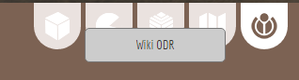

Les articles peuvent appartenir à différents grands ensembles :
- le langage commun du développement rural ;
- la gestion des données de l'application ;
- le code de l'application, tout ce qui a trait à la programmation en PHP ;
- le code pour la création de formules dans l'application.

2. Utilisation de l’outil Carto Dynamique

/!\ L’outils cartographique de l’ODR va être modifié cette année, les captures d’écran proposées ici ne seront donc bientôt plus d’actualité. Une fois la mise à jour du site effectuée, une nouvelle version de ce document vous sera transmise. /!\
Carto Dynamique est un logiciel, développé en PHP et faisant appel à des bases de données MySQL, destiné à réaliser des traitements statistiques et à en publier les résultats sur des cartes géographiques.
Il existe deux types d'accès à Carto Dynamique : visiteur et titulaire. En tant que visiteur vous pouvez voir et exporter des résultats publiés, tandis que le statut de titulaire est attribué à une personne, après agrément et formation recommandée, pour utiliser des données primaires ou secondaires de l’observatoire (attribuées à un projet spécifique), réaliser des traitements et publier des résultats.

2.1. Visiteur

Pour accéder aux différents projets auxquels vous avez droit (voir partie 1.2.3), accédez aux répertoires des dossiers thématiques (Voir partie 1.2.2). Chaque dossier est constitué d’un menu déroulant.
L’exemple proposé ici porte sur une synthèse des plans de développement rural (PDR), plusieurs cartes ont été créées à cette occasion.
/!\ l’utilisation de cet exemple n’est possible que si vous possédez les droits d’accès. La démarche utilisée est valable pour l’ensemble des projets qui vous sont ouverts. /!\
La première étape consiste à se connecter aux dossiers thématiques, puis à faire dérouler les menus concernés.
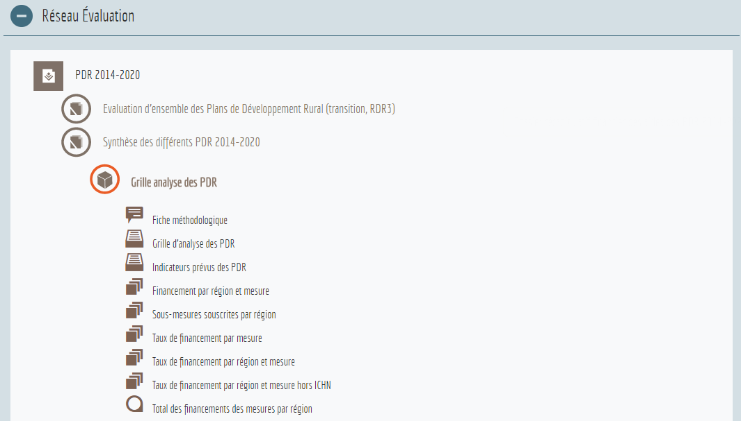

Chaque dossier est composé de plusieurs éléments :
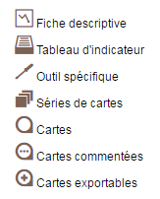
Les cartes sont alors présentées individuellement ou regroupées en séries.
Prenons pour exemple la série de carte « Financement par région et mesure ». La page suivante se télécharge. Il est alors possible d’afficher les différentes cartes appartenant à la série, d’afficher une autre carte présente dans le dossier thématique ou encore d’exporter la carte affichée :
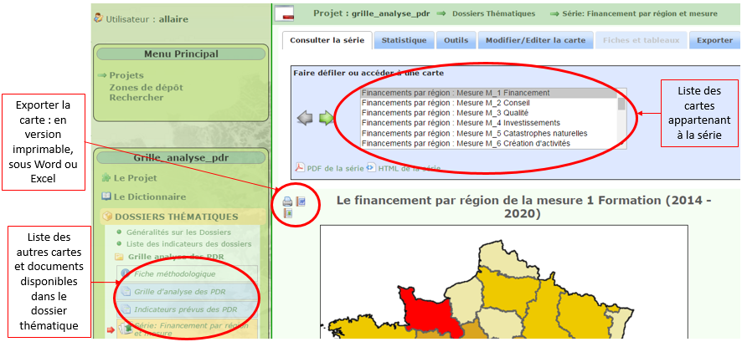

Vous pouvez apporter des modifications aux cartes, telles que des modifications de couleurs, de police, ou encore d’intitulés de légende, en utilisant la barre d’outils horizontale au-dessus de la carte. Celle-ci vous permet également d’avoir des informations sur les statistiques des variables par exemple ou encore d’ajouter des couches cartographiques.
Statistique | Informations sur les statistiques de base (répartition des effectifs par classe, min, max …). | 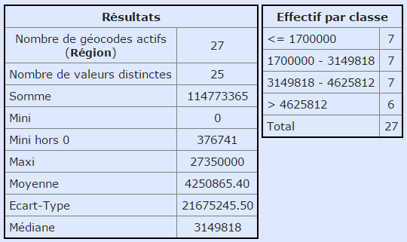
Outils  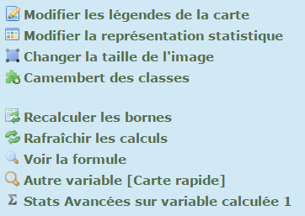 | Modifier les légendes de la carte : Permet de modifier les couleurs, l’ordre et les intitulés de la légende mais aussi le titre et le sous-titre de la carte. | 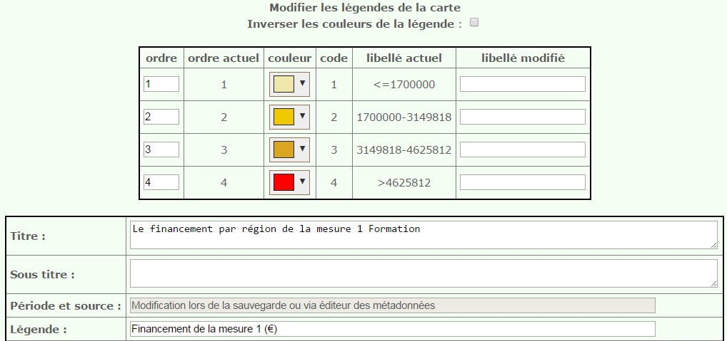
 | Modifier la représentation statistique de la carte : Permet de modifier le nombre de classes et si besoin imposer les valeurs des classes. Cet outils permet aussi de choisir ou non l’affichage des valeurs de la variable sur la carte, ainsi que de modifier son affichage (taille, couleur). | 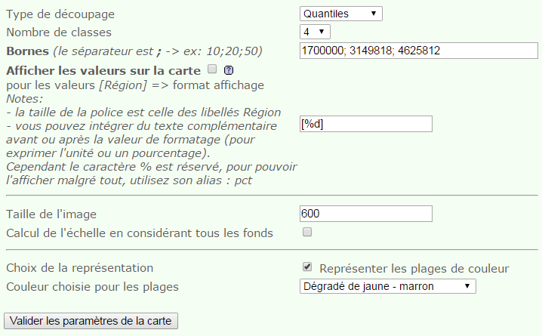
 | Changer la taille de l’image : Modification de la résolution de la carte. | 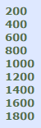
 | Camembert des classes : ajouter une représentation graphique des résultats à l’échelle régionale, par exemple, sur la carte.  Il est ensuite demandé de choisir le niveau d’affichage | Deux types de représentations statistiques : 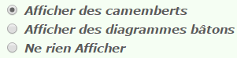  Trois types de résultats :  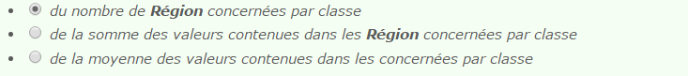  Deux échelles de représentation :  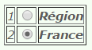  Options d’affichage des camemberts et des diagrammes, mais aussi possibilité de transparence du graphique par rapport au fond de carte.  Modification des libellés des variables à représenter sur les graphiques, de leur ordre d’affichage et des couleurs associées :  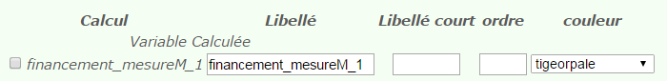
 | Recalculer les bornes/Rafraîchir les calculs : opération souvent nécessaire lors d’un nouvel enregistrement de la carte ou après des modifications
 | Voir la formule : récapitule la formule SQL employée ainsi que des restrictions d’affichage s’il y a lieu.
 | Stats Avancées sur variable calculée 2 : Statistiques des résultats plus poussés que les statistiques de base proposées dans l’onglet statistique.
Modifier/Editer la carte | Restriction géographique : Cette option vous permet de restreindre, hachurer ou mettre en surbrillance une zone.
Modifier/Editer la carte | Ajouter des couches : Il est possible d’afficher des couches géographiques supplémentaires. Ces couches peuvent être géocodées ou d’habillage. Les variables peuvent être affichées en fonction d’un couche géocodée tandis que les couches d’habillage ne peuvent pas être liées aux valeurs des variables et servent uniquement d’enrichissement d’informations (tel que les pays limitrophes, les fleuves, …).
Modifier/Editer la carte | Couches présentes : Permet de modifier l’apparence des couches et l’ordre de superposition de celles-ci.

2.2. Titulaire

Pour importer votre propre base de données et créer des cartes à partir de celle-ci ou d’une autre base déjà existante sur l’ODR, vous devez disposer d’un compte titulaire Carto (voir partie 1.2.3).
L’importation d’une base de données se décompose en plusieurs étapes :
- Se connecter au site de l’ODR puis accéder à Carto Dynamique
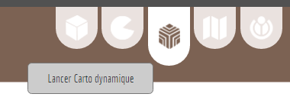
- Ouvrir un projet existant ou créer un projet
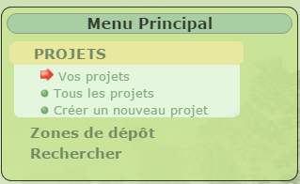
- Créer une zone de dépôt (sauf si celle-ci est déjà existante)
Cette zone de dépôt vous permettra de stocker les données utilisées pour le projet. Une zone de dépôt peut servir pour plusieurs projets.
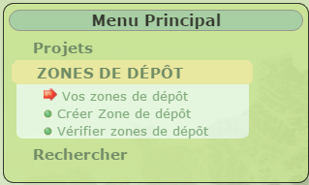
- Importer les données dans la zone de dépôt
Connectez-vous à votre zone de dépôt, en cliquant sur celle-ci dans « Vos zones de dépôt ». Dans le lien « stockage des données », vous pouvez gérer les imports.
La base de donnée que vous allez importer doit être au format .csv. Pour cela, enregistrez votre fichier Excel sous ce format.
Faites attention, lors de la réalisation de ce fichier, à ne pas utiliser des intitulés de colonnes contenant des caractères spéciaux, des majuscules, des accents et des espaces. Par exemple, écrivez : « nombre_animaux » au lieu de « Nombre d’animaux », ou « varietes » au lieu de « Variétés ».
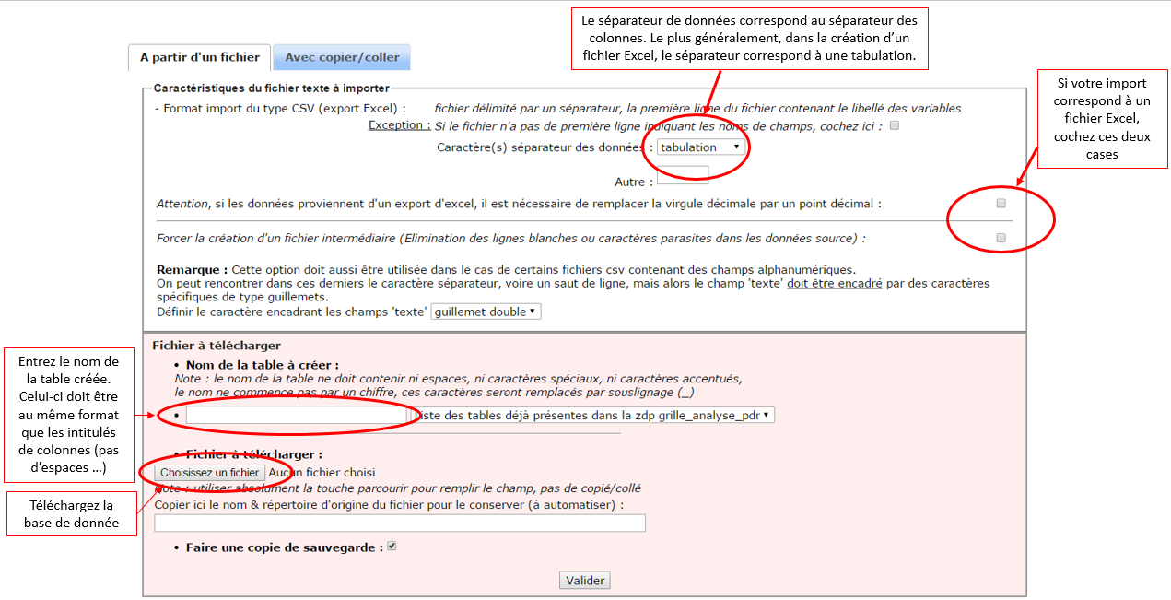
Les données ne doivent pas présenter de « ; » ni de « . » comme séparateurs. Par exemple, écrivez : « 2,5 » au lieu de « 2.5 ».

Une fois cette étape réalisée, vous pouvez vérifier la table importée et attribuer un repérage géographique à vos données si celui-ci existe.
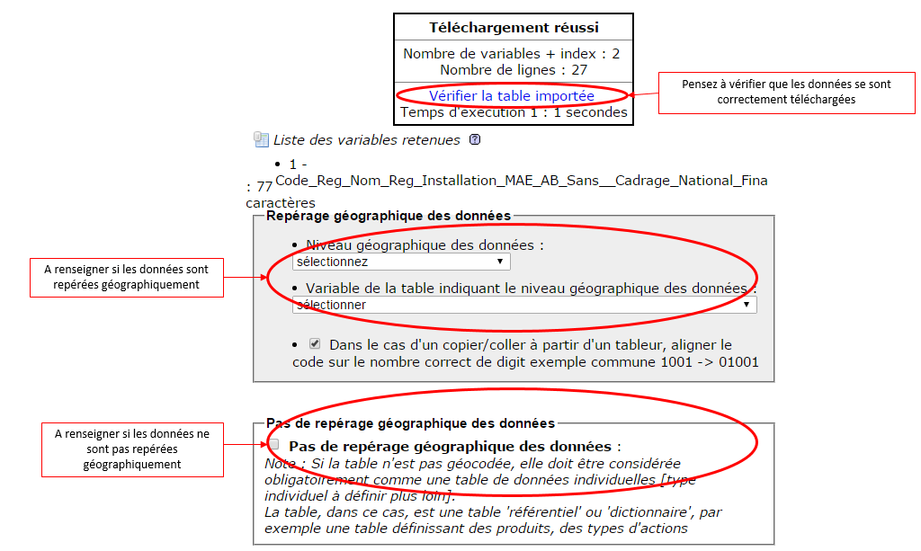
Dans l’étape suivante, vous devez compléter l’onglet « Variables retenues ». Celui-ci permet de définir les données qui seront publiques dans l’application. L’agrégation est nécessaire lors du changement d’échelle dans la carte.
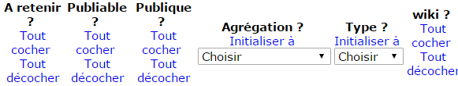
Une fois l’import terminé, il faut revenir à la liste des imports. La table apparaît alors. Vous pouvez revenir sur certaines informations renseignées. Il est important de vérifier les géocodes de votre table en cliquant sur « Comparer les géocodes importés aux géocodes référence ».
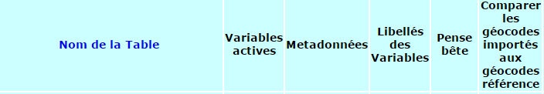
Il est alors possible que certains géocodes ne correspondent pas à ceux utilisés dans l’application. Vous devez alors « lancer la procédure ».
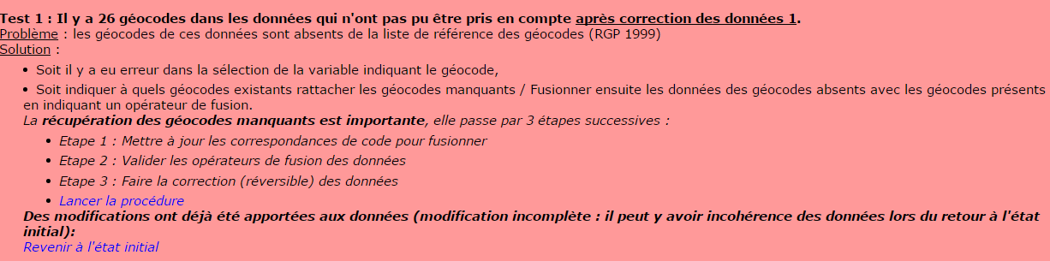
Une modification automatique est proposée pour remplacer les géocodes. Si cela ne fonctionne pas, n’hésitez pas à contacter l’ODR pour que l’équipe vous aide pour réaliser les modifications nécessaires.
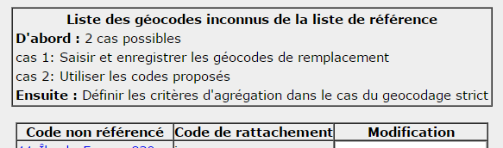

- Référencer la zone de dépôt dans le dictionnaire du projet
Une fois votre base de données téléchargée dans la zone de dépôt, vous devez associer cette dernière au projet initialement créé. Pour cela, dirigez-vous vers « Projets », puis sur « Dictionnaire ». Vous pouvez à cet endroit référencer les données dans le dictionnaire du projet.
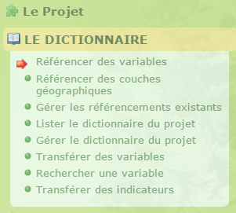
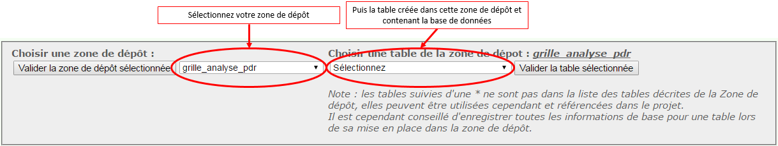
Vous pouvez vérifier que le référencement s’est correctement déroulé en accédant à « Lister le dictionnaire du projet ».
- Créer une carte
La création d’une carte correspond à un traitement. Pour créer une nouvelle carte il faut donc réaliser un « Nouveau traitement » et pour consulter une carte déjà existante dans le projet il faut accéder à « Revenir sur un traitement ».
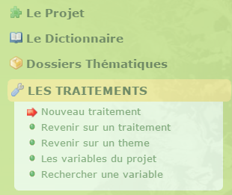
La première étape de la création de carte consiste à sélectionner le niveau d’agrégation dans la liste déroulante.
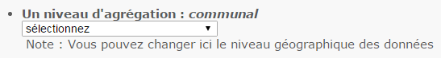
Une fois cette étape terminée, vous devez appeler vos variables à l’aide de l’application et si besoin ajouter des calculs intermédiaires et des restrictions. Pour réaliser ces calculs, le langage de programmation SQL est utilisé. Celui-ci est composé d’opérateurs et fonctions simples, tels que :

Opérateurs
( ) | Encadre la variable
+ - / * | Opérateurs de calcul (somme, soustraction, division, multiplication)
< > = | Opérateurs de comparaison
= | égal à
> | supérieur à
< | inférieur à
>= | supérieur ou égal à
<= | inférieur ou égal à
<> ou != | différent de
!< | non inférieur à
!> | non supérieur à
and or | et / ou
is | est
not | n'est pas
like | comme
between … and … | définition d’un intervalle entre deux valeurs
Fonctions
sum() | somme les valeurs d’une colonne
avg() | calcule une valeur moyenne d’une colonne
count() | compte le nombre d’enregistrement dans une table
max() min() | permet de retourner la valeur maximale/minimale d’une colonne
greatest() least() | permet de retourner la valeur maximale/minimale d’une ligne entre plusieurs colonnes
max(greatest()) | il est possible de combiner les deux fonctions précédentes afin de retourner, par exemple ici, la valeur maximale de deux colonnes
field() | retourne la position du premier argument dans la liste des arguments suivants
if() ifnull() | condition du type si / si nul
substring() | permet de segmenter une chaîne de caractère pour par exemple extraire une partie de cette chaîne ou tronquer un texte
concat() | permet de concaténer les valeurs de plusieurs colonnes pour ne former qu’une seule chaîne de caractère
left() right() | permet de retourner le nombre souhaité de caractères parmi les premiers caractères d’une chaîne en partant de la gauche ou de la droite de celle-ci
trim() | permet de supprimer des caractères au début et en fin d’une chaîne de caractère
in() | permet de vérifier si une colonne est égale à une ou plusieurs valeurs prédéfinies

Trois grandes zones sont définies pour appeler les variables, réaliser des restrictions et ajouter si nécessaire des calculs intermédiaires.
- Formule SQL nécessaire à la création de la carte
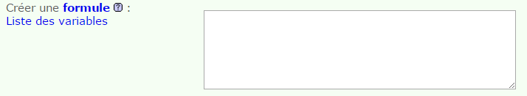
- Zone de restriction
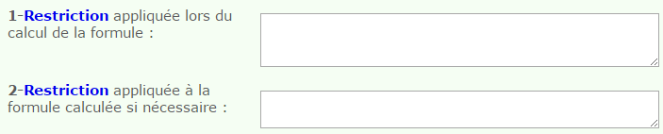
- Calcul(s) intermédiaire(s)
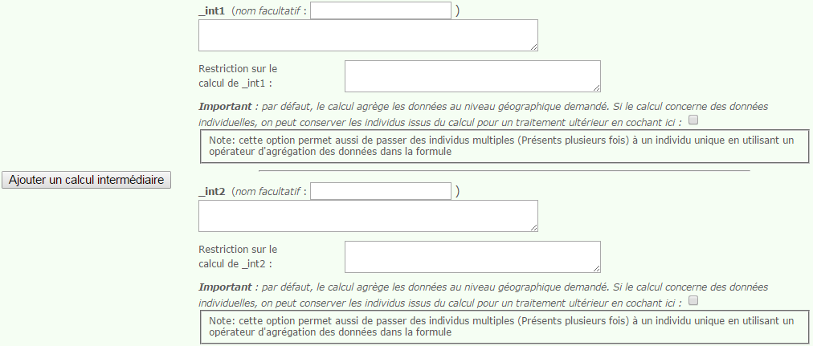
Pour appeler les variables, il faut commencer par sélectionner la zone de dépôt concernée. Celles-ci peuvent être déroulées afin de voir les différentes tables répertoriées.
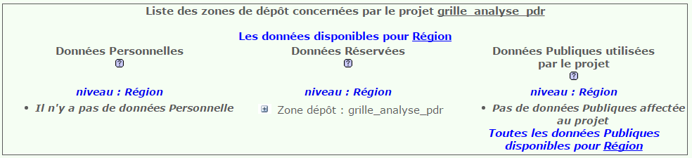
Une fois la table sélectionnée, les variables s’affichent dans un tableau en dessous de la zone de sélection de la zone de dépôt.
Les parties suivantes de validation correspondent aux modalités de création de la carte. Il s’agit entre autre de la sélection du nombre de classes et des modalités d’affichage. Ces parties peuvent être reprises plus simplement, une fois la carte créée, en se référant à la partie 2.1. de ce document.

